
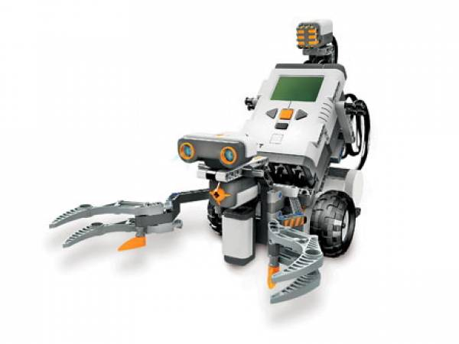
Elodie DECERLE
Timothée ISNARD
Younes LAMGHARI
Emmanuelle LERANDY
2ème Année ILE
Semestre de Printemps 2016

CAHIER DES CHARGES FONCTIONNEL
PROJET YETI
Introduction

Contexte

Notre projet de conception d'un robot leJOS EV3 s'inscrit dans notre cursus de Logiciels embarqués. Sa finalité concerne un concours entre nous et les étudiants de Paris Descartes.

Historique

Aujourd'hui, l'intelligence artificielle touche beaucoup de domaines différents tels que les jeux, la médecine et tout ce qui nécessite des calculs importants.
En janvier 2016, le programme AlphaGo, conçu par le géant Google, a réussi à battre le meilleur joueur européen du jeu de go. En mars prochain, se tiendra un affrontement entre Lee Sedol, le meilleur joueur de go au monde et AlphaGo, moment aussi historique de l'intelligence artificielle que la rencontre entre Kasparov et Deep Blue en 1997.
En constant développement, on imagine aujourd'hui que bientôt, la machine saura surpasser le meilleur cerveau humain : c'est ce qu'on appelle la singularité technologique.

I) Description de la demande

Les objectifs

Notre objectif final est de gagner la compétition. Pour y parvenir, notre robot doit être capable de se déplacer sur un terrain quadrillé de lignes de différentes couleurs montré dans la figure suivante :

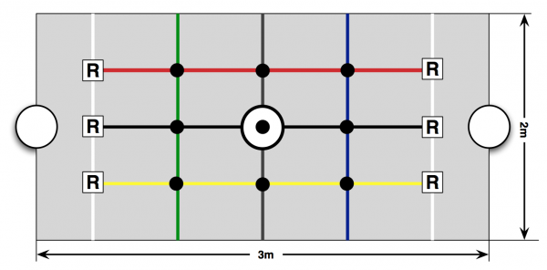
Neuf palets sont disposés aux croisements de chaque ligne. Le robot doit marquer des points en amenant les palets dans le camp adverse tout en évitant les obstacles (mur délimitant le terrain, adversaire).

Produit du projet

Le projet permet la conception d'un robot leJos EV3 piloté par une intelligence artificielle capable de participer à la compétition et de la gagner au mieux. Notre robot s'appelle Yéti.

Les fonctions du produit

Yéti doit savoir :
- Avancer pour se déplacer sur le terrain.
- Tourner pour changer de direction.
- Suivre une ligne pour se repérer sur le terrain.
- Détecter son adversaire pour le contourner.
- Détecter son environnement pour ne pas entrer dans le mur.
- Capturer le palet pour l'amener dans le camp adverse et marquer des points.
- Elaborer des stratégies pour pouvoir réagir aux imprévus.
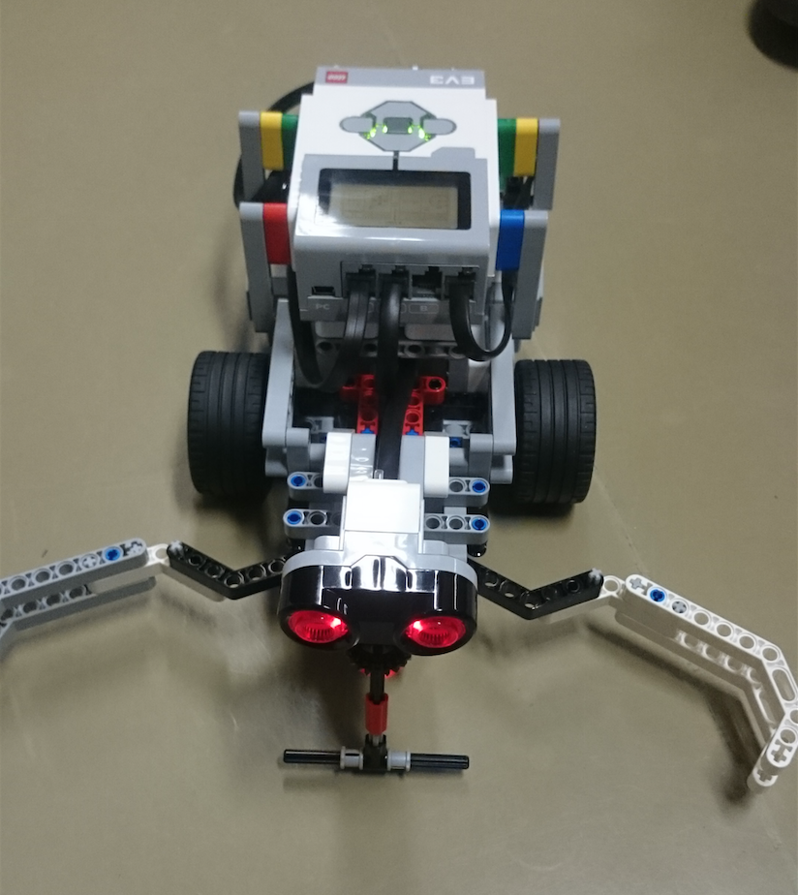

II) Contraintes

Contraintes de délais

La compétition a lieu le vendredi 15 avril 2016.

Contraintes matérielles

Le matériel nécessaire à la réaliser de Yéti comprend :
- les pièces de LEGO permettant d'assurer l'intégrité structurelle du robot,
- les roues permettant de se déplacer,
- les pinces permettant de saisir le palet,
- le moteur permettant d'actionner les roues,
- le processeur permettant d'exécuter le programme,
- la recharge de batterie permettant d'assurer l'alimentation,
- les capteur de couleur permettant de différencier les couleurs et ainsi repérer les différentes caractéristiques du terrain,
- le capteur de contact permettant de détecter si le robot touche le palet lorsque ses pinces sont ouvertes,
- le capteur ultrason permettant de détecter les obstacles,
- le câble usb permettant le transfert du logiciel sur le robot,la micro carte SD stocke les instructions du programme.
Autres contraintes

Dans le cadre de notre projet, nous devons suivre scrupuleusement le règlement du concours.

III) Déroulement du projet

Planification

Phase I : Montage du robot

Phase II : Installation l'environnement de développement leJOS sur nos machines et sur le robot via la microcarte SD

Phase III : Programmation de base des capteurs et actionneurs
- détecter les différentes couleurs
- analyser les distances grâce au capteur ultrason
- ouvrir/fermer la pince
- réaliser des mouvements simples : avancer/tourner

Phase IV : Elaboration des stratégies basiques
- implémenter une stratégie minimale pour un but simple : prendre un palet et l'amener dans le camp adverse

Phase V : Optimisation stratégique de l'IA : Ramener les 9 palets dans le camp adverse avant son adversaire
- Implémenter différentes stratégies,
- réagir aux imprévus,
- réaliser une fonction déterminant la position du robot à tout moment,
- savoir comment réagir lorsque le robot ne sait pas quoi faire.

Ressources

Le projet sera conçu par notre équipe aidé par nos professeurs, David Janiszek et Marc Métivier.
Pour le matériel, nous utilisons le plateau présenté dans la partie I, le robot ainsi que nos machines
personnelles.

Organisation

Au sein de notre équipe, nous avons nommé Timothée responsable projet.
Pour le moment, nous nous sommes répartis les tâches de la manière suivante :
- Timothée : Stratégie pour les capteurs / mouvements de base et structure de base pour répartir les tâches
- Emmanuelle & Elodie : Stratégie pour le Suiveur de ligne
- Younes : Stratégie pour que les pinces capturent les palets.
Pour les autres tâches, nous choisirons la répartition selon l'avancement du projet.

